ФЕДЕРАЛЬНОЕ АГЕНТСТВО ЖЕЛЕЗНОДОРОЖНОГО ТРАНСПОРТА
Федеральное государственное бюджетное образовательное учреждение высшего образования
«Петербургский государственный университет путей сообщения
Императора Александра I»
(ФГБОУ ВО ПГУПС)

Кафедра «Локомотивы и локомотивное хозяйство»

РАБОЧАЯ ПРОГРАММА
дисциплины
«производство и ремонт подвижного состава 2» (Б1.Б.45)
для специальности
23.05.03 «Подвижной состав железных дорог»
по специализации
«Технология производства и ремонта подвижного состава»

Форма обучения – очная

Санкт-Петербург
2018

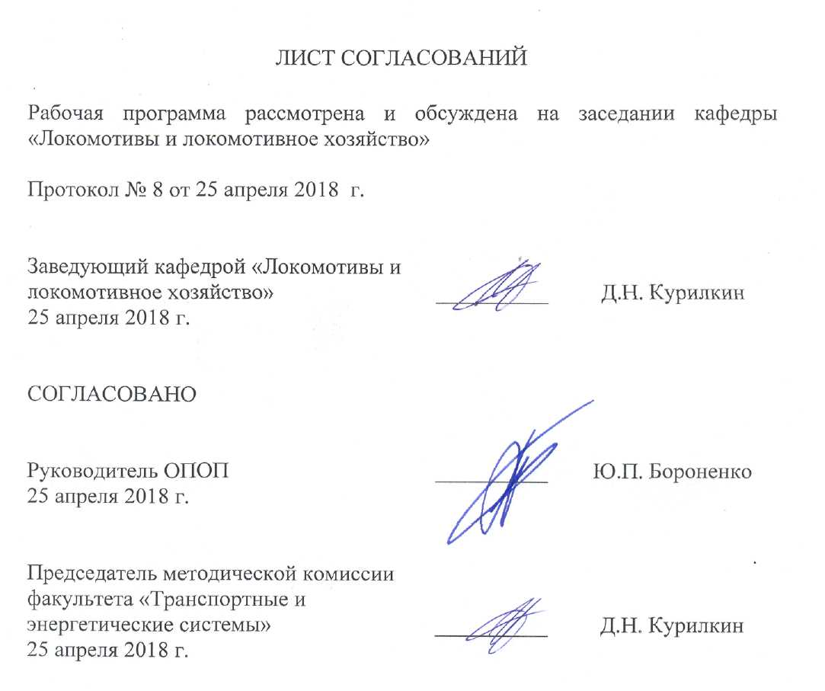

1. Цели и задачи дисциплины

Рабочая программа составлена в соответствии с ФГОС ВО, утвержденным «17» октября 2016 г., приказ № 1295 по специальности 23.05.03 «Подвижной состав железных дорог», по дисциплине «Производство и ремонт подвижного состава 2».
Целью изучения дисциплины «Производство и ремонт подвижного состава 2» является приобретение студентами теоретических и практических знаний для построения моделей и разработки научно-обоснованных технологических процессов производства и ремонта подвижного состава.
Для достижения поставленной цели решаются следующие задачи:
- изучение достижений науки и техники в области технологий производства и ремонта подвижного состава, моделирования технологических процессов, технологической подготовки производства;
- освоение прогрессивных приемов и эффективных методов производства и ремонта подвижного состава, основ теории изнашивания и восстановления элементов подвижного состава; теоретических основ технологии производства и ремонта подвижного состава;
- изучение нормативно-технических документов в области производства и ремонта подвижного состава.

2. Перечень планируемых результатов обучения по дисциплине, соотнесенных с планируемыми результатами освоения основной профессиональной образовательной программы

Планируемыми результатами обучения по дисциплине являются: приобретение знаний, умений, навыков и/или опыта деятельности.
В результате освоения дисциплины обучающийся должен:
ЗНАТЬ:
- вопросы моделирования и проектирования технологических процессов, технологической подготовки производства, прогрессивные приемы и эффективные методы производства и ремонта подвижного состава, основы теории изнашивания и восстановления элементов подвижного состава; методы оценки технологичности конструкций подвижного состава; материалы, применяемые при изготовлении элементов подвижного состава и методы их выбора; технологические процессы и оборудование предприятий по производству и ремонту подвижного состава; методы восстановления подвижного состава и его частей; методы выбора и расчета оборудования; способы организации производства и ремонта подвижного состава; защитные покрытия подвижного состава и его деталей; методы оценки качества производства и ремонта элементов подвижного состава;
УМЕТЬ:
- разрабатывать технологические процессы производства и ремонта узлов и деталей подвижного состава с использованием информационных технологий; выбирать необходимое оборудование и средства технического оснащения, выполнять расчеты технологических режимов с учетом нравственных, правовых аспектов деятельности, требований безопасности и экономики, последствий реализации проектов для окружающей среды;
ВЛАДЕТЬ:
- методами разработки и организации выполнения технологических процессов производства и ремонта подвижного состава с учетом требований экономики и стратегии развития железнодорожного транспорта; методами приемки подвижного состава после производства и ремонта
Приобретенные знания, умения, навыки и/или опыт деятельности, характеризующие формирование компетенций, осваиваемые в данной дисциплине, позволяют решать профессиональные задачи, приведенные в соответствующем перечне по видам профессиональной деятельности в п. 2.4 основной профессиональной образовательной программы (ОПОП).
Изучение дисциплины направлено на формирование следующих профессиональных компетенций (ПК), соответствующих виду профессиональной деятельности, на который ориентирована программа специалитета:
производственно-технологическая деятельность:
- владением основами устройства железных дорог, организации движения и перевозок, умением различать типы подвижного состава и его узлы, определять требования к конструкции подвижного состава, владением правилами технической эксплуатации железных дорог, основными методами организации работы железнодорожного транспорта, его структурных подразделений, основами правового регулирования деятельности железных дорог, владением методами расчета организационно-технологической надежности производства, расчета продолжительности производственного цикла, методами оптимизации структуры управления производством, методами повышения эффективности организации производства, обеспечения безопасности и экологичности производственных процессов, применяемых на железнодорожном транспорте, способностью ориентироваться в технических характеристиках, конструктивных особенностях и правилах ремонта подвижного состава, способностью оценивать его технический уровень (ПК-1);
- владением нормативными документами открытого акционерного общества «Российские железные дороги» по ремонту и техническому обслуживанию подвижного состава, современными методами и способами обнаружения неисправностей подвижного состава в эксплуатации, определения качества проведения технического обслуживания подвижного состава, владением методами расчета показателей качества (ПК-3);
- способностью эффективно использовать материалы при техническом обслуживании, ремонте и проектировании подвижного состава, составлять технические задания на проектирование приспособлений и оснастки, владением методами производства деталей подвижного состава и навыками технолога по его контролю (ПК-7);
- способностью разрабатывать и внедрять технологические процессы производства и ремонта подвижного состава, маршрутные карты, карты технического уровня, инструкции, выявлять причины отказов и брака, некачественного производства и ремонта подвижного состава и его узлов, способностью обосновывать правильность выбора необходимого оборудования и средств технического оснащения, изучать и распространять передовой опыт, способностью осуществлять приемку объектов после производства ремонта (ПК-8);
организационно-управленческая деятельность:
- владением основами организации управления человеком и группой, работами по эксплуатации, техническому обслуживанию и ремонту подвижного состава, методами разработки бизнес-планов хозяйственной деятельности предприятий железнодорожного транспорта, методами экономического анализа деятельности предприятий, методами оценки эффективности инновационных проектов, способностью использовать методы оценки основных производственных ресурсов и технико-экономических показателей производства, организовывать работы по рационализации, подготовке кадров и повышению их квалификации, владением методами деловой оценки персонала (ПК-11);
- способностью анализировать технологические процессы производства и ремонта подвижного состава как объекта управления, применять экспертные оценки для выработки управленческих решений по дальнейшему функционированию эксплуатационных и ремонтных предприятий и оценке качества их продукции (ПК-12);
- способностью планировать размещение технологического оборудования, техническое оснащение и организацию рабочих мест, выполнять расчеты производственных мощностей и загрузки оборудования по действующим методикам и нормативам, руководить работами по осмотру и ремонту подвижного состава (ПК-15);
- способностью контролировать соответствие технической документации разрабатываемых проектов стандартам, техническим условиям и другим нормативным документам, разрабатывать нормативно-технические документы (ПК-16).

Область профессиональной деятельности обучающихся, освоивших данную дисциплину, приведена в п. 2.1 ОПОП.
Объекты профессиональной деятельности обучающихся, освоивших данную дисциплину, приведены в п. 2.2 ОПОП.

3. Место дисциплины в структуре основной профессиональной образовательной программы

Дисциплина «Производство и ремонт подвижного состава 2» (Б1.Б.45) относится к базовой части специализации и является обязательной для изучения.

4. Объем дисциплины и виды учебной работы

Для очной формы обучения:
Вид учебной работы | Всего часов | Семестр
 |  | 9
Контактная работа (по видам учебных занятий)  В том числе:  - лекции (Л)  - практические занятия (ПЗ)  - лабораторные работы (ЛР) | 32  16  -  16 | 32  16  -  16
Самостоятельная работа (СРС) (всего) | 31 | 31
Контроль | 9 | 9
Форма контроля знаний | З | З
Общая трудоемкость: час / з.е. | 72/2 | 72/2

Примечания: «Форма контроля знаний» – экзамен (Э), зачет (З), зачет с оценкой (З*), курсовой проект (КП), курсовая работа (КР), контрольная работа (КЛР).

5. Содержание и структура дисциплины
5.1 Содержание дисциплины
№ п/п | Наименование раздела дисциплины | Содержание раздела
1. | Ведение. Основные понятия и определения, Нормативно-техническая документация при ремонте тягового подвижного состава. | Введение, значение и история развития систем и технологий производства и ремонта тягового подвижного состава. Производство и ремонт тягового подвижного состава для ОАО РЖД. Нормативно-техническая документация, термины и определения при производстве и ремонте подвижного состава. Ремонтопригодность подвижного состава и его агрегатов.
2. | Неисправности Определение технического состояния объекта без разборки. | Неисправности, повреждения механических частей подвижного состава, инструментарий для определения неисправностей и классификация повреждений. Определение технического состояния объекта без разборки, правила разборки объекта ремонта.
3. | Очистка объекта. Способы восстановления деталей и узлов тягового подвижного состава. | Начальный период технологического процесса ремонта, очистка объекта. Виды и способы очистки различных загрязнений. Способы очистки. Способы восстановления геометрических размеров объектов и деталей при ремонте, восстановление механических повреждений, использование при ремонте полимерных материалов. Методы повышения износостойкости и прочности деталей.
4. | Основы комплектования узлов и агрегатов тягового подвижного состава при производстве и ремонте. Сборка агрегатов и узлов. | Основы комплектования узлов и агрегатов при производстве и ремонте подвижного состава. Сборка агрегатов и узлов, методы сборки и контроль состояния объекта после сборки.
5. | Производство и ремонт типовых соединений. Резьбовые соединения. Зубчатые передачи. Конические соединения. Подшипники. | Типовые соединения и сборочные единицы при производстве и ремонте подвижного состава. Особенности производства и ремонта резьбовых соединений. Особенности технологических процессов производства и ремонта зубчатых передач в агрегатах подвижного состава, а также конических соединений, подшипников качения и скольжения узлов с наличием прессовых соединений деталей и других типовых соединений.
6. | Производство и ремонт двигателей внутреннего сгорания, их агрегатов и узлов. | Особенности технологического процесса производства и ремонта дизелей подвижного состава, их агрегатов и узлов. Основные устройства, стенды и приборы контроля, используемые на производстве.
7. | Производство и ремонт охлаждающих устройств, и элементов водяной и масляной систем. | Особенности технологического процесса производства и ремонта охлаждающих устройств и элементов водяной и масляной систем тягового подвижного состава, их агрегатов и узлов. Основные устройства, стенды и приборы контроля.
8. | Производство и ремонт электрических машин и аккумуляторных батарей | Особенности технологических процессов при производстве и ремонте электрических агрегатов, машин, проводников и аккумуляторных батарей подвижного состава. Диагностика, испытания и оборудование производственных предприятий.
9. | Сборка и испытания тягового подвижного состава. | Общая сборка, требования при сборке и испытания при производстве и ремонте подвижного состава. Виды испытаний, требования по охране труда и экологии окружающей среды.

5.2 Разделы дисциплины и виды занятий
Для очной формы обучения:
№ п/п | Наименование раздела дисциплины | Л | ПЗ | ЛР | СРС
1 | Ведение. Основные понятия и определения, Нормативно-техническая документация при ремонте тягового подвижного состава. | 2 | - | - | 2
2 | Неисправности Определение технического состояния объекта без разборки. | 2 | - | - | 4
3 | Очистка объекта. Способы восстановления деталей и узлов тягового подвижного состава. | 2 | - | - | 4
4 | Основы комплектования узлов и агрегатов тягового подвижного состава при производстве и ремонте. Сборка агрегатов и узлов. | 2 | - | - | 2
5 | Производство и ремонт типовых соединений. Резьбовые соединения. Зубчатые передачи. Конические соединения. Подшипники. | 2 | - | - | 2
6 | Производство и ремонт двигателей внутреннего сгорания, их агрегатов и узлов. | 2 | - | 8 | 6
7 | Производство и ремонт охлаждающих устройств, и элементов водяной и масляной систем. | 2 | - | - | 2
8 | Производство и ремонт электрических машин и аккумуляторных батарей | 1 | - | 4 | 4
9 | Сборка и испытания тягового подвижного состава. | 1 | - | 4 | 5
Итого |  | 16 | - | 16 | 31

6. Перечень учебно-методического обеспечения для самостоятельной работы обучающихся по дисциплине
№  п/п | Наименование раздела | Перечень учебно-методического обеспечения
1 | Ведение. Основные понятия и определения, Нормативно-техническая документация при ремонте тягового подвижного состава. | - Рахматуллин М. Д. Технология ремонта тепловозов. М. 2003г.  - Бахолдин В.И. Технология ремонта тепловозов и дизель-поездов М. 2008г.  - Пойда А. А. и др. Тепловозы. Механическое оборудование, устройство, ремонт. М. 1986г
2 | Неисправности Определение технического состояния объекта без разборки.
3 | Очистка объекта. Способы восстановления деталей и узлов тягового подвижного состава.
4 | Основы комплектования узлов и агрегатов тягового подвижного состава при производстве и ремонте. Сборка агрегатов и узлов.
5 | Производство и ремонт типовых соединений. Резьбовые соединения. Зубчатые передачи. Конические соединения. Подшипники.
6 | Производство и ремонт двигателей внутреннего сгорания, их агрегатов и узлов.
7 | Производство и ремонт охлаждающих устройств, и элементов водяной и масляной систем.
8 | Производство и ремонт электрических машин и аккумуляторных батарей
9 | Сборка и испытания тягового подвижного состава.

7. Фонд оценочных средств для проведения текущего контроля успеваемости и промежуточной аттестации обучающихся по дисциплине

Фонд оценочных средств по дисциплине является неотъемлемой частью рабочей программы и представлен отдельным документом, рассмотренным на заседании кафедры и утвержденным заведующим кафедрой.

8. Перечень основной и дополнительной учебной литературы, нормативно-правовой документации и других изданий, необходимых для освоения дисциплины

8.1 Перечень основной учебной литературы, необходимой для освоения дисциплины
- Ролле И.А. Метрологическое обеспечение технологических процессов ремонта локомотивов. СПб ПГУПС Часть1. 2009г.
- Ролле И.А. Метрологическое обеспечение технологических процессов ремонта локомотивов. СПб ПГУПС Часть2. 2012г.
- Бахолдин В.И. Технология ремонта тепловозов и дизель-поездов М. 2008г.

8.2 Перечень дополнительной учебной литературы, необходимой для освоения дисциплины
1. Рахматуллин М. Д. Технология ремонта тепловозов. М. 2003г.
2.Находкин В.М. Черепашенец Р.Г. Технология ремонта тягового подвижного состава. М. 1997г.
3.Собенин Л. А. Технология ремонта тепловозов. СПб ПГУПС 2005г
4. Пойда А. А. и др. Тепловозы. Механическое оборудование, устройство, ремонт. М. 1986г
8.3 Перечень нормативно-правовой документации, необходимой для освоения дисциплины
  - Правила технической эксплуатации железных дорог Российской Федерации. Утв. Приказом Минтранса РФ от 21 декабря 2010 г. N 286.
8.4 Другие издания, необходимые для освоения дисциплины
1. Собенин Л. А. Методические указания к курсовому и дипломному проектированию по технологии ремонта тепловозов. СПб ЛИИЖТ 1990г.
2. Собенин Л. А. Контроль качества обработки деталей локомотивов. СПб ПГУПС 1996г

9. Перечень ресурсов информационно-телекоммуникационной сети «Интернет», необходимых для освоения дисциплины
- 1. Личный кабинет обучающегося и электронная информационно-образовательная среда. [Электронный ресурс]. – Режим доступа: http://sdo.pgups.ru/ (для доступа к полнотекстовым документам требуется авторизация).
2. Электронно-библиотечная система ibooks.ru [Электронный ресурс]. Режим доступа: http://ibooks.ru/ — Загл. с экрана.
3. Электронно-библиотечная система ЛАНЬ [Электронный ресурс]. Режим доступа: https://e.lanbook.com/books — Загл. с экрана.

10. Методические указания для обучающихся по освоению дисциплины
Порядок изучения дисциплины следующий:
- Освоение разделов дисциплины производится в порядке, приведенном в разделе 5 «Содержание и структура дисциплины». Обучающийся должен освоить все разделы дисциплины с помощью учебно-методического обеспечения, приведенного в разделах 6, 8 и 9 рабочей программы.
- Для формирования компетенций обучающийся должен представить выполненные типовые контрольные задания или иные материалы, необходимые для оценки знаний, умений, навыков и (или) опыта деятельности, предусмотренные текущим контролем (см. фонд оценочных средств по дисциплине).
- По итогам текущего контроля по дисциплине, обучающийся должен пройти промежуточную аттестацию (см. фонд оценочных средств по дисциплине).

11. Перечень информационных технологий, используемых при осуществлении образовательного процесса по дисциплине, включая перечень программного обеспечения и информационных справочных систем

Перечень информационных технологий, используемых при осуществлении образовательного процесса по дисциплине:
- технические средства (компьютерная техника и средства связи (персональные компьютеры, проектор);
- методы обучения с использованием информационных технологий (демонстрация мультимедийных материалов);
- электронная информационно-образовательная среда Петербургского государственного университета путей сообщения Императора Александра I [Электронный ресурс]. Режим доступа: http://sdo.pgups.ru.
Дисциплина обеспечена необходимым комплектом лицензионного программного обеспечения, установленного на технических средствах, размещенных в специальных помещениях и помещениях для самостоятельной работы: операционная система Windows, MS Office.

12. Описание материально-технической базы, необходимой для осуществления образовательного процесса по дисциплине

Материально-техническая база, используемая при изучении данной дисциплины, соответствует действующим санитарным и противопожарным правилам и нормам и обеспечивает проведение всех видов занятий, предусмотренных учебным планом для данной дисциплины.
Она содержит:
- для проведения занятий лекционного типа, занятий семинарского типа, выполнения курсовых проектов используются учебные аудитории, укомплектованные специализированной мебелью и техническими средствами обучения, служащими для представления учебной информации большой аудитории. В качестве технических средств обучения выступает демонстрационное оборудование. Как правило, для занятий данного типа используются учебные аудитории 4-101 и 4-107.
- для проведения лабораторных работ используется лаборатория, оснащенная необходимым лабораторным оборудованием (ауд. 12-100);
- групповые и индивидуальные консультации, текущий контроль и промежуточная аттестация могут проводиться в аудиториях 4-101, 4-102, 4-104, 4-107 и 4-109, укомплектованных специализированной мебелью;
- для самостоятельной работы обучающихся используются помещения, оснащенные компьютерной техникой с возможностью подключения к сети «Интернет» и обеспечением доступа в электронную информационно-образовательную среду организации. Как правило, для самостоятельной работы студентов используется аудитория 4-102. Для самостоятельной работы студентов могут использоваться помещения библиотеки Университета, в том числе компьютерный класс в аудитории 6-314.
